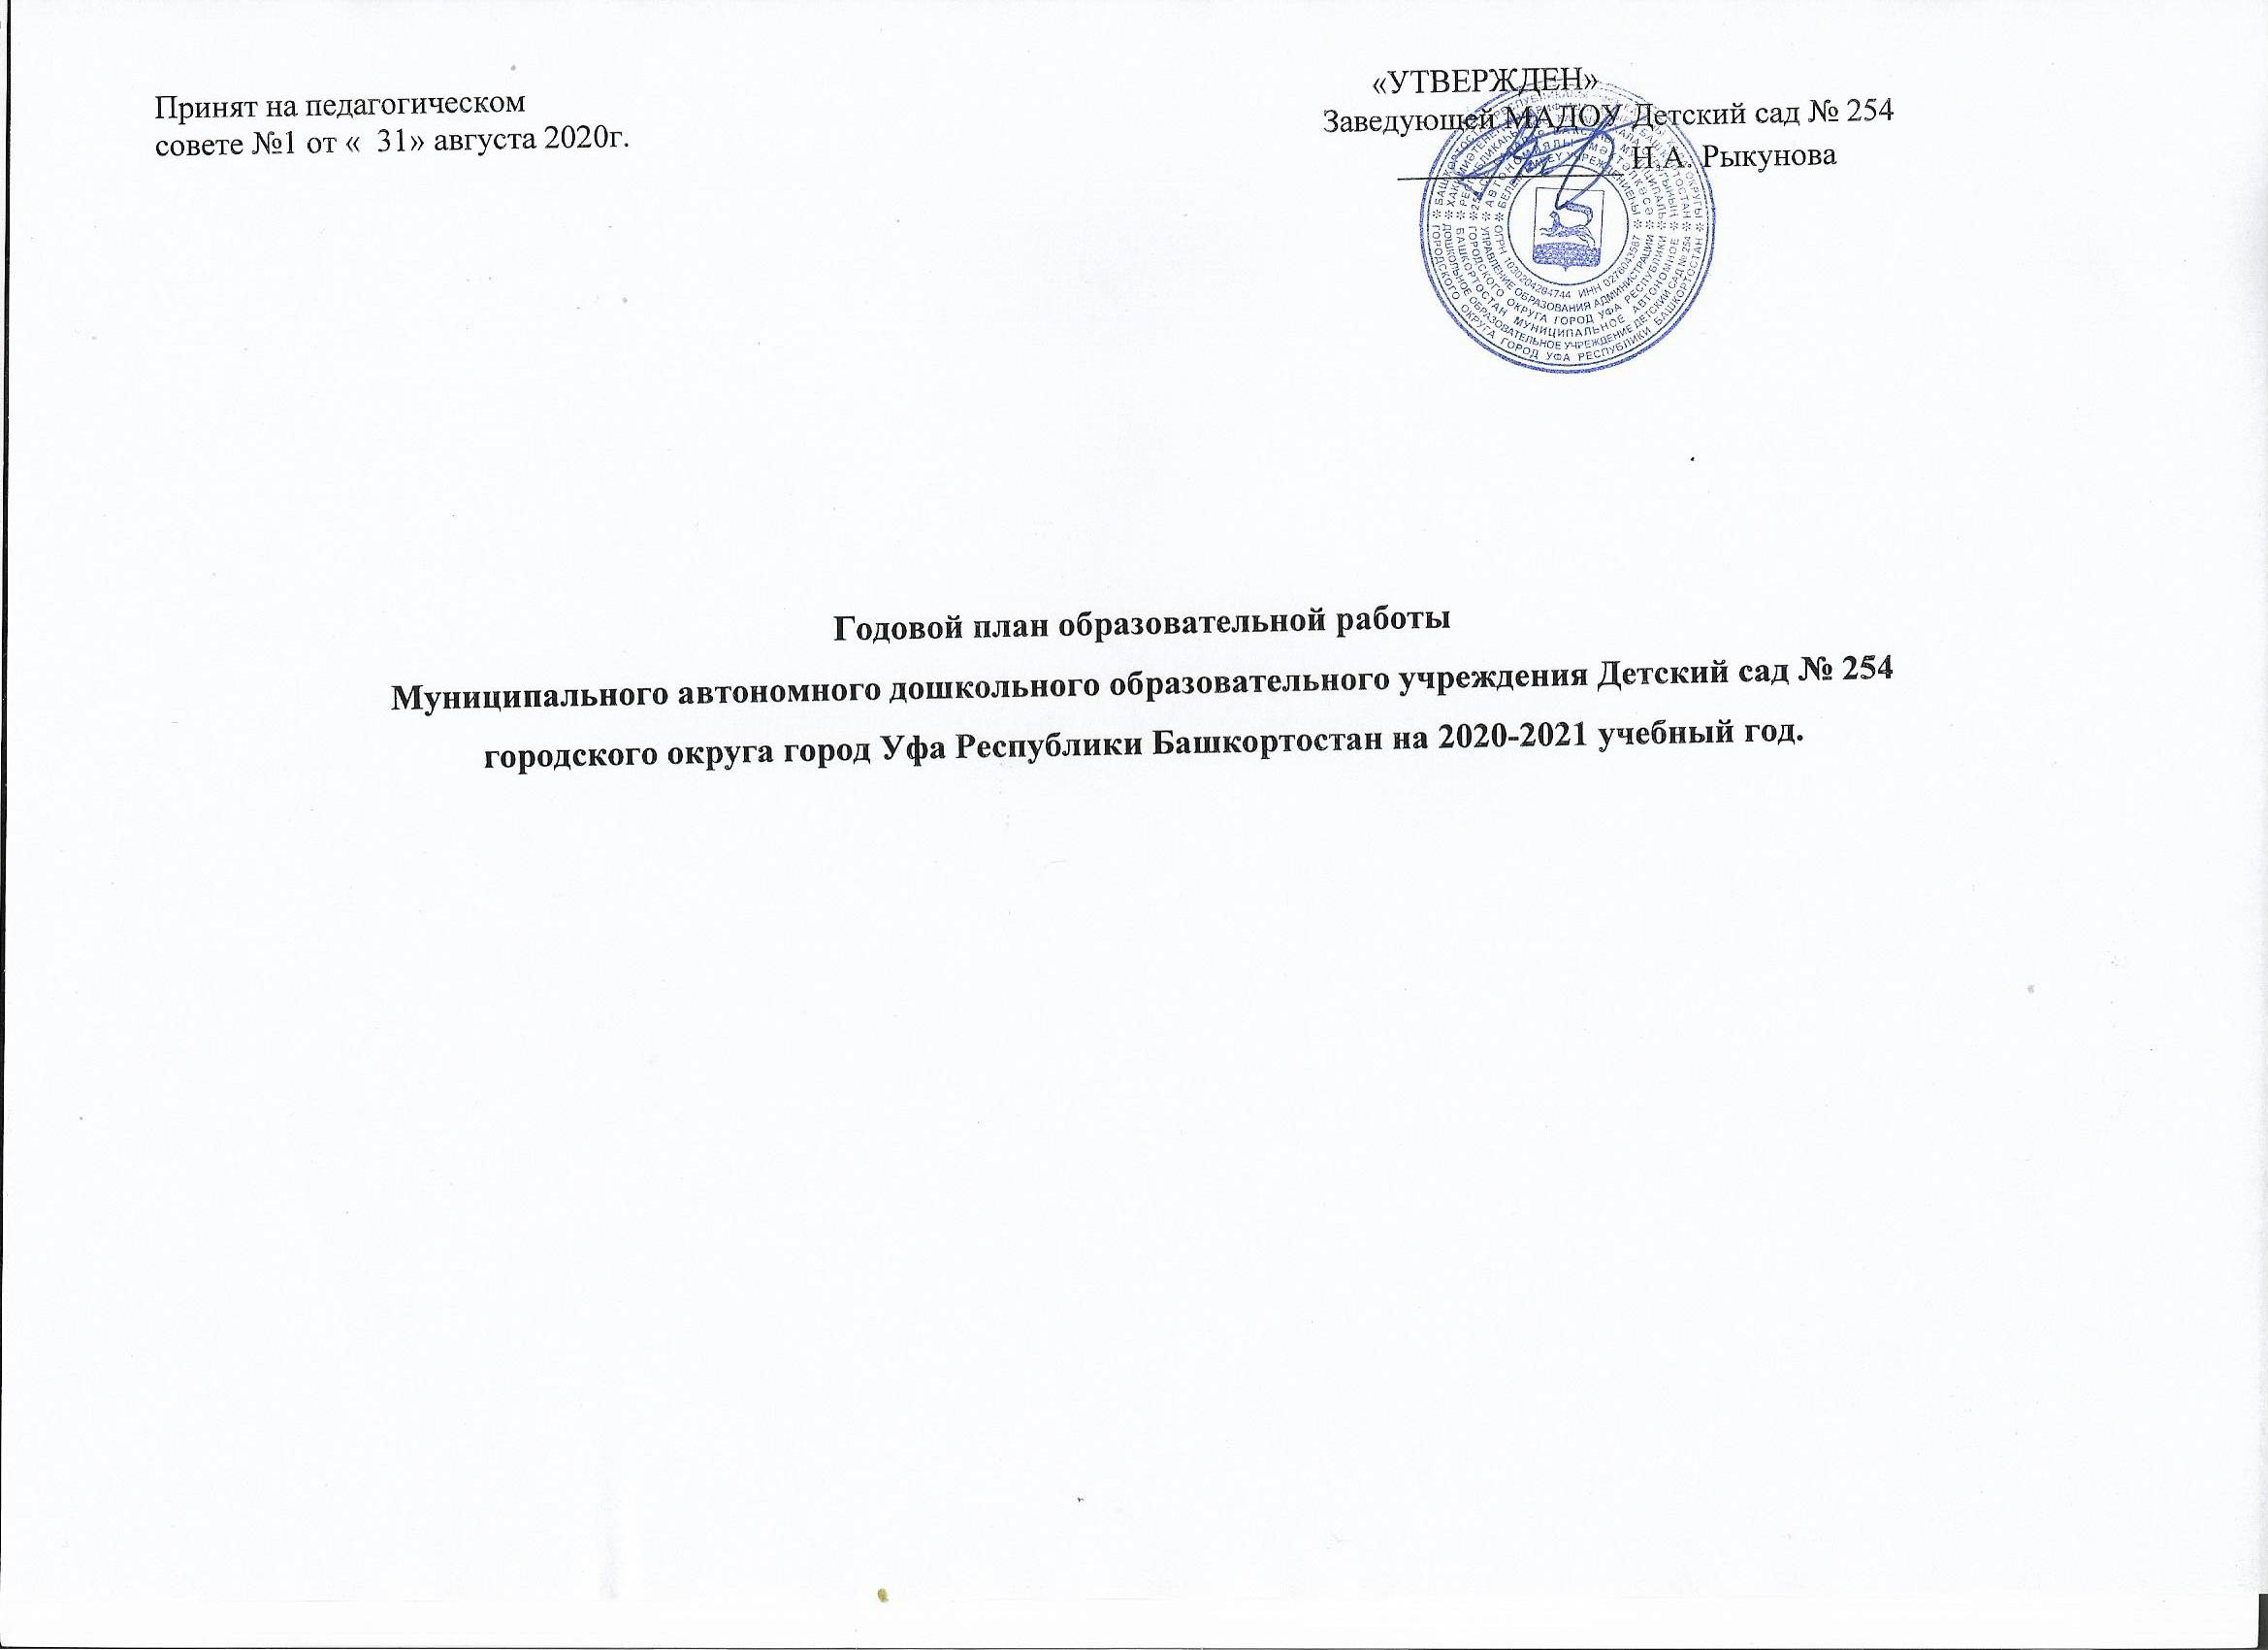

Основные задачи:

1. Способствовать сохранению и укреплению здоровья посредством создания условий для формирования культуры здоровья и безопасного образа жизни у всех участников образовательного процесса;

2. Развивать социальные и коммуникативные умения дошкольников посредствам использования современных образовательных технологий;

3. Углубить работу по нравственно – патриотическому воспитанию детей через приобщение к истории к культуре родного края. Совершенствовать совместную работу детского сада и семьи по правовому воспитанию, путем сохранения лучших духовных и нравственных традиций, целостности современного общества.

ОРГАНИЗАЦИОННО - ПЕДАГОГИЧЕСКАЯ РАБОТА
Дата проведения | Мероприятия | Ответственные за мероприятия
СЕНТЯБРЬ

20.08.20-30.08.20 | Функционирование мини-центра ранней социализации «Здравствуй, малыш!» Психолого-педагогическая деятельность в адаптационный период по созданию оптимальных условий для ребенка раннего возраста в период адаптации. | Воспитатели первой младшей группы №1, педагог – психолог
02.09.2020 | 1 Сентября - День знаний. «Мой любимый детский сад» | Муз. руководитель  Воспитатели ДОУ, старший воспитатель
03.09-06.09.2020 | Фотовыставка «Летний бриз» с привлечением родителей (законных представителей) воспитанников | Ст. воспитатель  воспитатели групп
10.09.2020 | Выставка детских рисунков по ПДД. | воспитатели групп
До 14.09.2 | Оформление экрана методического участия пед. коллектива и экран контроля за воспитательно-образовательным процессом | Ст. воспитатель
В течение месяца | Месячник безопасности (Открытые занятия, консультации, театрализованное представление) | Воспитатели ДОУ.  ст .воспитатель
с 17 – 20.09.20 | Фотоконкурс «Уфа осенняя» | Воспитатели ДОУ .  ст .воспитатель
24.09.20 | Физкультурное развлечение «В здоровом теле – здоровый дух» | Инструктор по физической культуре, воспитатели групп
27.09.20 | «Все работы хороши» - праздник посвященный Дню дошкольного работника. | Муз. рук.
с 24 – 27.09.20 | Антропометрические данные воспитанников на 1-е полугодие | Воспитатели ДОУ, мед. сестра
26, 27. 09.20 | Праздник осени – «Здравствуй, Осень золотая!» | Муз. рук.  Воспитатели ДОУ.
ОКТЯБРЬ
3.10.20 | Музыкальное мероприятие ко Дню пожилого человека  «Не пожилые люди!» | Муз. Рук. , воспитатели групп
1 – 07.10.20 | Выставка- конкурс поделок из природного материала «Осень золотая» | Воспитатели групп, старший воспитатель
10.10.20 | Музыкальный праздник посвященный ко Дню Республики «Родной мой край, Башкортостан» »- ст., подг. гр. | Муз. Рук., воспитатели групп
14.10.20 | Физкультурное развлечение ко дню Республики «Возьмемся за руки друзья!» | Инструктор по физической культуре
17.10.20 | Музыкальное развлечение «Праздник урожая» | Муз. рук., воспитатели групп
В теч. месяца | Функционирование мини – центра ранней социализации «Зеленая дверца». | Педагог – психолог
В теч. месяца | Цикл бесед с воспитанниками «Уфа – как много в этом звуке» | воспитатели групп
В течение месяца | Дополнение предметно - пространственной среды в групповых помещениях пособиями и игровым материалом по воспитанию у дошкольников здорового образа жизни | Ст. воспитатель
НОЯБРЬ
01.11.20 | Музыкальный праздник «День Единства» | Музыкальный руководитель Фамутдинова А.П.  Воспитатели групп
В теч. месяца | Организовать серию занятий с прослушиванием музыкальных произведений: «Салават», башкирские народные песни, «Плясовая», опера «Салават Юлаев» | Ст. воспитатель, муз. рук., воспитатели групп.
13.11.20 | Музыкальное развлечение «Праздник осени»,мл. и ср. группы | Музыкальный руководитель Фамутдинова А.П.  Воспитатели групп
14.11.20 | Музыкальное развлечение «Праздник осени»,ст. и пог. групп. | Музыкальный руководитель Фамутдинова А.П.  Воспитатели групп
11 - 15.11.20 | Выставка детских рисунков «Мамочка моя!» | Старший воспитатель, воспитатели групп
21.11.20 | Физкультурное развлечение по ОБЖ «Будем здоровы» | Инструктор по физической культуре, воспитатели групп
22.11.20 | Музыкальное развлечение «Мама – первое слово». | Музыкальный руководитель Фамутдинова А.П.  Воспитатели групп
До 23.11.20 | Подготовка методической литературы и рекомендаций к педсоветам. | Старший воспитатель

